

|  |  |  |
| --- | --- | --- |
|  |  | |
|  | Manual de Usuario    BBVA Arquitectura - Adv Middleware  Perú, julio 2020 | |
|  |
|  |
|  |
|  |  |  |

**Datos Generales**

|  |  |
| --- | --- |
| **Proyecto / Caso:** | Inventario_Valores |
| **Descripción:** | Script que convierte 4 reportes en Control D a Excel según el horario en el día que aparecen. Los JOBs son: VLJP9020, VLJP2010, QHJP0180. |

**Instrucciones de uso:**

**PASO 1:** Haga doble clic en el ícono del AutoHotkey.



**PASO 2:** Llene su registro, contraseña, la fecha del reporte que desee extraer.

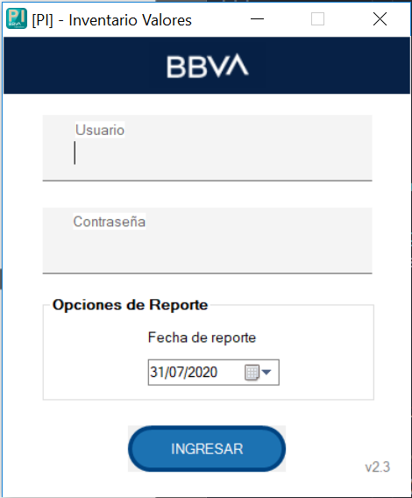

**PASO 3:** Revise los archivos finales. Habrá un archivo principal con el cuadre de cuentas y otro adicional con el detalle del cuadre.

